TÍTULO DO TRABALHO

Autores^{1;} Autores²
E-mail¹; E-mail²;

RESUMO
Conforme NBR 6028, o resumo deve ressaltar o objetivo, o método, os resultados e as conclusões do documento. Recomenda-se o resumo informativo, ou seja, aquele que informa finalidades, metodologia, resultados e conclusões do documento, com dados qualitativos e quantitativos, e que, de modo geral, não dispensa a consulta ao original. Dessa forma, o resumo deve ser composto de uma sequência de frases concisas, afirmativas, em parágrafo único, e não de enumeração de tópicos. A primeira frase deve ser significativa, explicando o tema principal da pesquisa. A seguir, deve-se indicar a informação sobre a categoria do tratamento (memória, estudo de caso, análise da situação, entre outros), também definida como metodologia. Após a metodologia devem ser apresentados os principais resultados e as conclusões. Deve-se usar o verbo na voz ativa e na terceira pessoa do singular. As palavras-chave devem figurar logo abaixo do resumo, antecedida da palavra Palavras-chave, seguida de dois pontos, separadas entre si por ponto e vírgula e finalizadas por ponto. As palavras-chave devem ser grafadas com as iniciais em letra minúscula, com exceção de substantivos próprios e nomes científicos. Devem-se evitar: a) símbolos e contrações que não sejam de uso corrente; b) fórmulas, equações, diagramas etc., que não sejam absolutamente necessários; quando seu emprego for imprescindível, defini-los na primeira vez que aparecerem. Os resumos devem ter de 100 a 250 palavras e deve ter espaçamento simples entre linhas. A fonte deve ser Arial 11.

Palavras-chave: palavra 1; palavra 2; palavra 3.

ABSTRACT
According to NBR 6028, the abstract must highlight the objective, method, results and conclusions of the document. An informative abstract is recommended, that is, one that informs the purposes, methodology, results and conclusions of the document, with qualitative and quantitative data, and which, in general, does not dispense consulting the original. Thus, the abstract must be composed of a sequence of concise sentences, affirmative, in a single paragraph, and not an enumeration of topics. The first sentence must be meaningful, explaining the main topic of the research. Next, information about the treatment category (memory, case study, situation analysis, among others) should be indicated, also defined as methodology. After the methodology, the main results and conclusions must be presented. The verb must be used in the active voice and in the third person singular. The keywords must appear right below the abstract, preceded by the word Keywords, followed by a colon, separated by a semicolon and ending with a period. Keywords must be written with their initials in lowercase, with the exception of proper nouns and scientific names. Avoid: a) symbols and contractions that are not in current use; b) formulas, equations, diagrams, etc., which are not absolutely necessary; when your job is essential, define them the first time they appear. Abstracts must have 100 to 250 words and must have single line spacing. The font must be Arial 11.

Keywords: word 1; word 2; word 3.
1 INTRODUÇÃO
Na primeira página deve ser indicado o título em português com fonte tamanho 14, em maiúsculo, negrito e cor verde escuro e com alinhamento centralizado. Logo após deve ser inserido o nome do Autor e e-mail com fonte tamanho 12 e 10, respectivamente, e em cor preta. Autor e e-mail em linhas separadas, mas dispostos na mesma linha, separado por ponto e vírgulas. Um título resumido deve ser inserido no cabeçalho com fonte tamanho 9 alinhado à esquerda.
Subsequentemente é adicionado o resumo do trabalho. A palavra “resumo” e “abstract” devem estar em maiúsculas, cor verde escuro e fonte tamanho 12. O próprio resumo e abstract iniciam-se após a suas palavras respectivamente com fonte 11 na cor preta. Por fim, devem ser acrescentadas as palavras chaves em português e inglês com fonte tamanho 11. As palavras “palavra-chave” e “keywords” devem estar na cor verde escuro.
O formato do papel deve ser A4 e a margem superior, inferior, esquerda e direita devem ter 2.0 cm e o cabeçalho/rodapé deve ter 1,25 cm. A fonte principal deve ser Arial, tamanho 12 , com espaçamento entre linhas de 1,5 linhas (com exceção do resumo e do abstract). O artigo deve ter, obrigatoriamente, entre 15 e 20 páginas, sem considerar a seção de referências bibliográficas.
O desenvolvimento do artigo é apresentado em um ou mais tópicos que são numerados e subdivididos como neste modelo, sendo eles: a introdução, a metodologia, os resultados e discussão, a conclusão e as referências bibliográficas.
Com exceção da introdução, as seções podem ser compostas, mas não necessariamente, de vários tópicos. Os títulos das seções e subseções devem estar em negrito, 12, alinhado à esquerda e em maiúsculo. A numeração da seção deve ser crescente e se necessário em níveis. As primeiras linhas dos parágrafos devem ser espaçados em 1.25 cm.
As notas de rodapé devem ser numeradas, bem como devem ter fonte tamanho 8.
A introdução deve apresentar a justificativa da pesquisa e deve estar embasada em fontes bibliográficas. As fontes utilizadas poderão ser livros, artigos científicos, monografias, teses, dissertações e documentos da internet passíveis de serem referenciados. Recomenda-se o uso de bibliografias antigas somente quando o assunto apresentado não dispor de referências atuais.
Em geral, se utiliza livros, teses e dissertações para apresentação de conceitos consolidados e de artigos científicos para apresentação de dados de pesquisas, que contribuam para o trabalho.
Ao final da introdução deverá ser apresentado o objetivo do trabalho, que deve ser o mesmo apresentado no resumo.

2 METODOLOGIA
A metodologia deve apresentar o passo-a-passo da pesquisa e deve ser reproduzível.

2.1 Seções e Subseções
Os títulos das seções devem estar em negrito, 12, alinhado à esquerda e em maiúsculo. As subseções devem estar na fonte 12, em negrito alinhado à esquerda. A numeração da seção deve ser crescente e se necessário em níveis.As notas de rodapé devem ser numeradas, bem como devem ter fonte tamanho 8.
As tabelas e figuras devem ser referenciadas no texto e seus títulos devem refletir precisamente o seu conteúdo. Os títulos de figuras e de tabelas e suas respectivas fontes devem ser centralizados, a fonte deve ser Arial 11, com espaçamento entre linhas de simples. Observe que as palavras Figura, Quadro, Tabela se iniciam com letra maiúscula.
Os gráficos, esquemas, mapas, fluxogramas, entre outros, são considerados figuras. As tabelas e quadros devem ser editáveis, não podendo ser apresentados em forma de figura.
O título da tabela ou quadro deve ser colocado na parte superior da tabela ou quadro e a fonte usada deve também ser Arial 11. As figuras não possuem margens, como a Figura 1.

Figura 1 - Análise estatística para experimento de fator
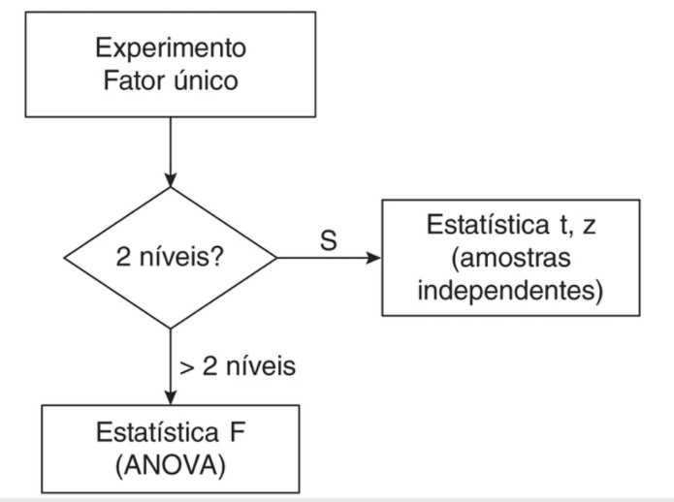
Fonte: Cauchick-Miguel et al. (2019).

A figuras também podem ser centralizadas com espaçamento entre linhas simples.

Figura 2 - Várias imagens de uma mesma figura
Fonte: Autor (2019).

Os quadros são utilizados para apresentação de informações textuais e possuem contornos laterais. Veja o exemplo no Quadro 1.

Quadro 1 - Elementos de trabalhos acadêmicos
Elementos | Artigo | Monografia | Relatório  Técnico | Projeto de  Pesquisa
Título
Resumo em língua vernácula |  |  |  | -
Resumo em língua estrangeira | Opcional |  | - | -
Listas, Tabelas, Figuras, Siglas e Símbolos. | - | Opcional | Opcional | Opcional
Sumário | -
Introdução (Justificativa e Objetivo)
Referencial teórico
Metodologia
Resultados e Discussões |  |  | Opcional | Esperados
Conclusão/ Considerações finais |  |  |  | Cronograma
Referências Bibliográficas
Elementos pós-textuais (Anexos , Apêndices, Glossário, Índice) | Opcional | Opcional | Opcional | Opcional
- Elemento obrigatório; - Não contém o elemento; Opcional: Elemento opcional.
Fonte: NBR 6022 (ABNT, 2018); NBR 14724 (ABNT, 2011); NBR 10719 (ABNT, 2015).

As tabelas são utilizadas para apresentação de informações numéricas e não possuem contornos laterais. Observe a Tabela 1, apresentada como exemplo.

Tabela 1 - Ficha de avaliação de Trabalho de Conclusão de Curso
Item avaliado | Nota máxima
Trabalho escrito
Introdução | 10,0
Fundamentação Teórica | 10,0
Procedimentos metodológicos | 10,0
Apresentação e análise dos resultados | 10,0
Conclusões e recomendações | 10,0
Adequação da formatação em relação às normas da ABNT | 10,0
Nota (Média = Σ/6)
Apresentação oral
Clareza na apresentação | 10,0
Domínio do conteúdo | 10,0
Uso dos recursos audiovisuais | 10,0
Respostas às arguições da banca | 10,0
Nota (Média = Σ/4)
Total | 10,0
Fonte: Adaptada de Regulamento de Trabalho de Conclusão de Curso se Engenharia Civil (2017).

3 RESULTADOS E DISCUSSÕES

O artigo deve conter um tópico de resultados da pesquisa. Para expor resultados numéricos é recomendado o uso de tabelas, gráficos, esquemas, figuras e fluxogramas, de forma a facilitar a apresentação dos resultados. São apresentadas algumas formas de apresentação de resultados por meio de figura (Figura 3), fluxograma (Figura 4) e gráficos (Figura 6).

Figura 3 - Representação do IFOV na definição do tamanho do pixel na imagem
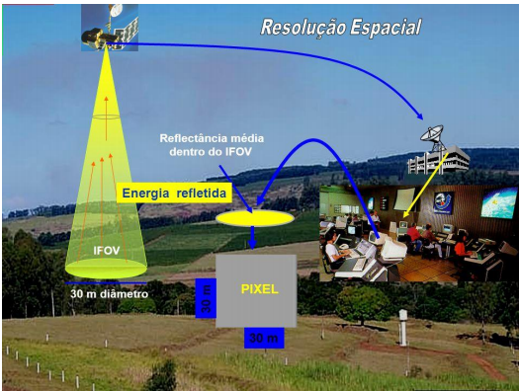
Fonte: Angelini Sobrinha (2016).

Figura 4 - Classificação de técnicas construtivas com solo a partir de atividades necessárias para seu desenvolvimento
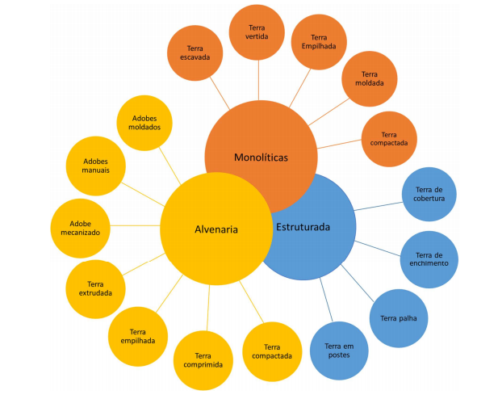
Fonte: Barboza (2019).

Figura 5 - Hidrogramas de ESD para classes de uso da terra definidas a partir de classificação manual
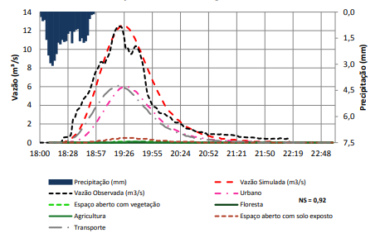
Fonte: Angelini Sobrinha (2016).

Salienta-se que se houver uma interface entre o programa que gerou o gráfico e o programa em que o artigo é editado, é recomendado o uso do gráfico ao invés da imagem do gráfico.
Os dados resultantes da pesquisa devem ser discutidos para que substanciem as considerações e seus resultados, utilizando-se de outros autores para fomentar a discussão. Um exemplo de apresentação de resultados e discussão é apresentado entre aspas:
“Uma forma de confirmar a existência das ligações duplas dos anéis aromáticos é verificar a região associada ao grupo C ─ H (PAVIA, LAMPMAN E KRIZ, 2010). A Figura 41 mostra a presença de compostos alifáticos que são identificados devido à existência de bandas de absorção abaixo de 3000 cm⁻¹ .

Figura 41 - Espectro de absorção IR de óleo mineral isolante novo sem adição de celulose e água. Os detalhes destacam as bandas associadas aos estiramento C - H dos compostos alifáticos. As setas indicam o aumento da temperatura de tratamento térmico
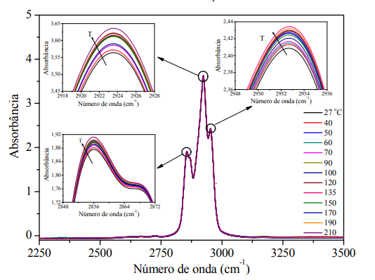
Fonte: Omido (2014).

Compostos como álcoois, fenóis e ácidos carboxílicos também são subprodutos da oxidação do óleo mineral isolante (LIPSTEIN E SHAKNOVICH, 1970). O estiramento C ─ O de álcoois e fenóis ocorre na região de 1000 - 1250 cm⁻¹ . O acoplamento dessa vibração com o modo de estiramento C ─ C adjacente, torna possível a diferenciação entre álcoois e fenóis primários (~ 1050 cm⁻¹ ), secundários (~ 1100 cm⁻¹ ) e terciários(~ 1.150 cm⁻¹) (KUMAR, 2006). Nosso espectro aponta para o surgimento de álcoois e fenóis terciários. Além disso, surge entre 1260 – 1320 cm⁻¹ uma absorção que pode ser creditada ao estiramento C ═ O de ácidos carboxílicos (KUMAR, 2006). Também, a absorção provocando o estiramento de anéis aromáticos acontece em 1600 cm⁻¹ devido às ligações C ═ C (PAVIA, LAMPMAN E KRIZ, 2010)”.
Fonte do exemplo: OMIDO, Agleison Ramos (2014).
Perceba que o autor apresenta seus resultados na forma de gráfico (Figura 41) e recorre a outros autores para substanciar seus resultados.

4 CONCLUSÃO

Neste tópico deverá ser apresentada a(s) conclusões do trabalho quanto ao(s) objetivo(s) proposto(s). Analise o exemplo de objetivo e conclusão do trabalho de Omido (2014):
Objetivo: “Esta investigação teve como objetivo o estudo da degradação térmica de óleos minerais isolantes de forma a fornecer informações que alicercem a construção de um dispositivo para o monitoramento da degradação termo oxidativa do óleo”.
Resultados: “Os resultados fornecem informações para o desenvolvimento de dispositivos portáteis, simples e de custo potencialmente baixo, capazes de verificar a qualidade do óleo mineral isolante em laboratórios e ambientes remotos sem a necessidade de qualquer preparação prévia da amostra”.

AGRADECIMENTOS

Nesse item podem ser feitos os agradecimentos às instituições de fomento à pesquisa, às empresas privadas patrocinadoras do trabalho, aos pesquisadores e profissionais que auxiliaram na execução dos ensaios e fornecimento de dados e materiais. Ao final da seção de agradecimentos deve ser inserida uma quebra de seção para a próxima página.

REFERÊNCIAS BIBLIOGRÁFICAS

As referências devem estar em ordem alfabética, fonte Arial 11, justificadas e espaçamento simples entre linhas, sem hiperlinks na cor azul, e separadas por uma linha, conforme os exemplos abaixo:

Exemplos de referências de documentos regulatórios, normas técnicas, leis, decretos, e afins:
ASSOCIAÇÃO BRASILEIRA DE NORMAS TÉCNICAS. NBR 6028: informação e documentação: resumo, resenha e recensão: apresentação. Rio de Janeiro, 2021. Disponível em: https://biblioteca.ufgd.edu.br. Acesso em 30 de jul. 2021.
BRASIL. Lei nº 11.153, de 29 de julho de 2005. Dispõe sobre a instituição da Fundação Universidade Federal da Grande Dourados – UFGD, por desmembramento da Fundação Universidade Federal de Mato Grosso do Sul - UFMS, e dá outras providências. Brasília, DF: Presidência da República, [2005]. Disponível em: http://www.planalto.gov.br/ccivil_03/_Ato2004-2006/2005/Lei/L11153.htm. Acesso em: 03 jun. 2019.
Exemplos de referências de artigo, seção e/ou matéria de publicação periódica:

BAJCSY, R.; TAVAKOLI, M. Computer ecognition of roads from satellite pictures. IEEE Transactions on Systems, Man, and Cybernetics, v. 6, n. 9, p. 76-84, 1976. http://dx.doi.org/10.1109/TSMC.1976.4309568

MILANI, A. P. S. da; BARBOZA, C. S. Contribuição ao estudo de propriedades do solo-cimento autoadensável para fabricação de paredes monolíticas. Ambiente Construído (Online), v. 16, p. 143-153, 2016. Disponível em: http://www.scielo.br/scielo.php?pid=S1678-86212016000400143&script=sci_abstract&tlng=pt. Acesso em 08 mar. 2020.

Exemplos de referências de monografias como um todo (livro):

BAPTISTA, M.; LARA, M. Fundamentos de Engenharia Hidráulica. Belo Horizonte: UFMG, 2010.

SUSSEKIND, J. C. Curso de análise estrutural. 2.ed. Editora Globo. São Paulo, 1981. Estruturas Isostáticas p. 71-84.

Exemplos de referências de monografias como um todo (teses, dissertações, monografias):

ALVES, F. L. B. Avaliação da extração semiautomática de rodovias sobre uma imagem híbrida para atualização cartográfica. 2007. Dissertação (Mestrado) - Instituto Militar de Engenharia, Rio de Janeiro.

SILVA, Domingos Jorge Ferreira. Estudo dos efeitos do nitrato de lítio na expansão de argamassas sujeitas a reação álcali-sílica. Dissertação (Mestrado em Engenharia Civil) - Faculdade de Engenharia de Ilha Solteira, Universidade Estadual Paulista Júlio de Mesquita Filho, Ilha Solteira, 2007. Disponível em: https://repositorio.unesp.br/handle/11449/91469. Acesso em 08 mar. 2020.

APÊNDICE (Caso necessário)

